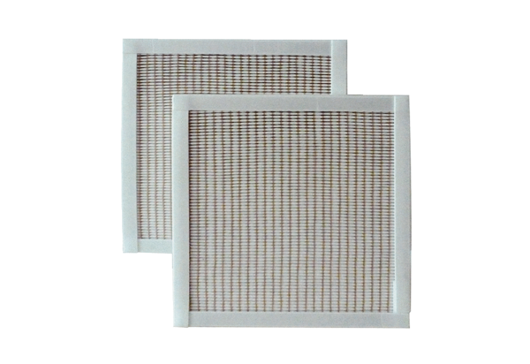Воздушный фильтр, запасной RF 25-5Комплект поставки: 2 штукАссортимент: C
Номер артикула: 0093.0877Изготовитель: MAICO

